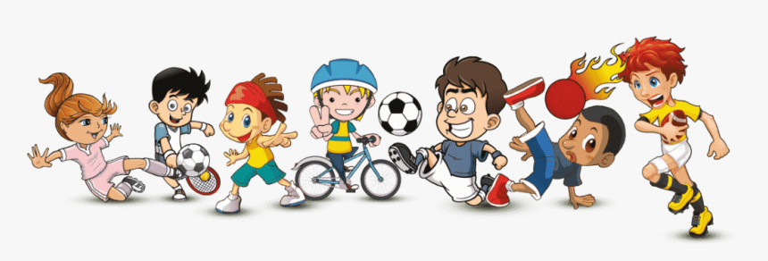
ŠPORT

PRIPRAVI SI PROSTOR ZA ŠPORTNE VAJE. SI PRIMERNO OBLEČEN/-NA? ŠPORTNA UDOBA OBLAČILA SO POMEMBNA.

OGLEJ SI POSNETEK. IZVEDI VAJE TAKO, KOT JE RAZVIDNO IZ NJEGA. VELIKO ŠPORTNEGA VESELJA TI ŽELIM!

https://www.youtube.com/watch?v=4FcAMjALF3Q&feature=youtu.be&d=n&app=desktop

